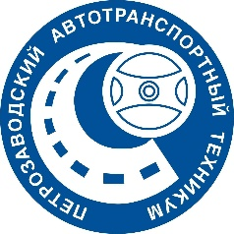

ИНФОРМАЦИОННОЕ ПИСЬМО

Уважаемые коллеги!

15 февраля 2024 года
государственное автономное профессиональное образовательное учреждение Республики Карелия «Петрозаводский автотранспортный техникум»
проводит в очном формате

научно-практическую конференцию «Шаг в науку – шаг в будущее»

К участию приглашаются обучающиеся средних профессиональных образовательных организаций Республики Карелия.
Целью конференции является духовно-нравственное, интеллектуальное, творческое и профессиональное развитие обучающихся посредством привлечения их к учебно-исследовательской и проектной деятельности.
Конференция призвана рассмотреть научно-исследовательские и практически значимые работы по секциям:
- Студенческое творчество
- «Я – патриот своей страны!»
- Путь в профессию
- Цифровые технологии
- Естественные науки
- Иностранный язык в современном мире
- Русский язык и литература в цифровую эпоху
- Социально-экономические исследования

Участие в конференции бесплатное

Для участия в конференции необходимо в срок до 10 февраля 2023 подать заявку пол электронной почте: senik_irina@mail.ru
Место проведения: г. Петрозаводск, ул. Ленинградская, 11
Информация о конференции размещена на официальном сайте техникума.
По вопросам, связанным с проведением конференции, обращаться по тел. +79814055758 (методист Норицына Ирина Леонидовна)

